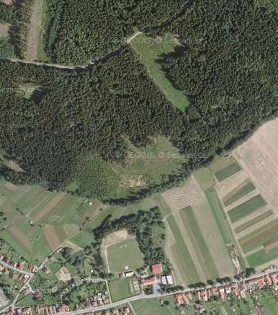
Žáci, žákyně 13-14 let, kadeti, kadetky, junioři, juniorky - 3500m

Start, Cíl
Areál ZŠ Benešov

Silnice směr Boskovice Silnice směr Prostějov
Parkoviště

